### 

### **Universidad Tecnológica Nacional**

### **Facultad Regional San Rafael**

#### **Tecnicatura Universitaria en Programación**

**Trabajo Práctico**

**Asignatura:** Base de datos II

**Grupo:** TecoByte

**Alumnos:**

Batallón Costa, Juan Pablo.

Enriquez, Leandro.

Fragueiro, Luciana.

Jacob, Elias David.

Ortiz, Eduardo Javier.

Salinas, Daniel Agustin.

Tomio, Maximiliano David.

**Docente:** Natalia Lucero

**Ciclo:** Segundo año - Primer Semestre

ACTIVIDAD:

​

1- Realizar cuestionario para asistencia en campus​

2-Trabajo Grupal: Aplicar sentencias vistas en clase , enviar capturas de lo realizado con nombre y apellido de quienes trabajaron.

* Se crea la base de datos con use paso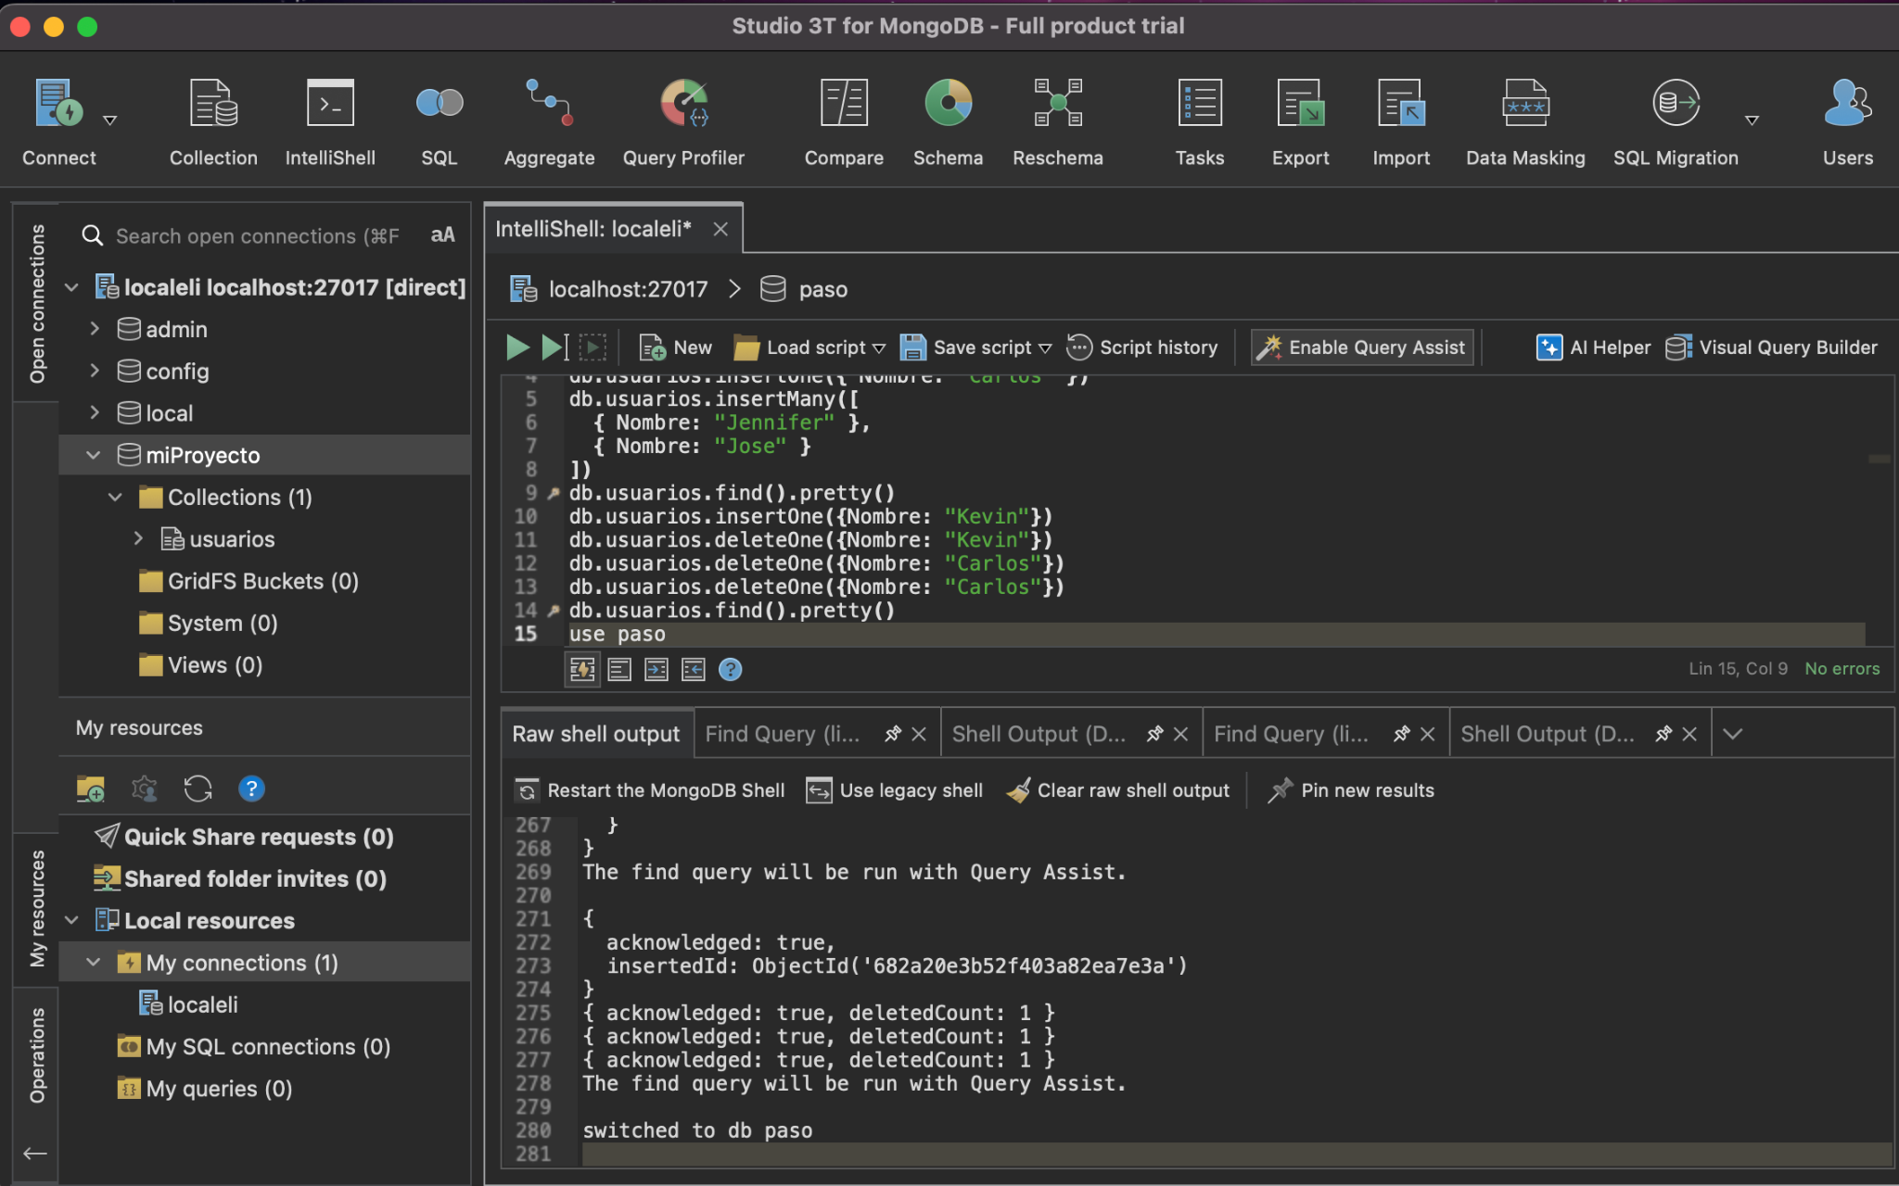

-Se insertan datos en la colección paso  
  
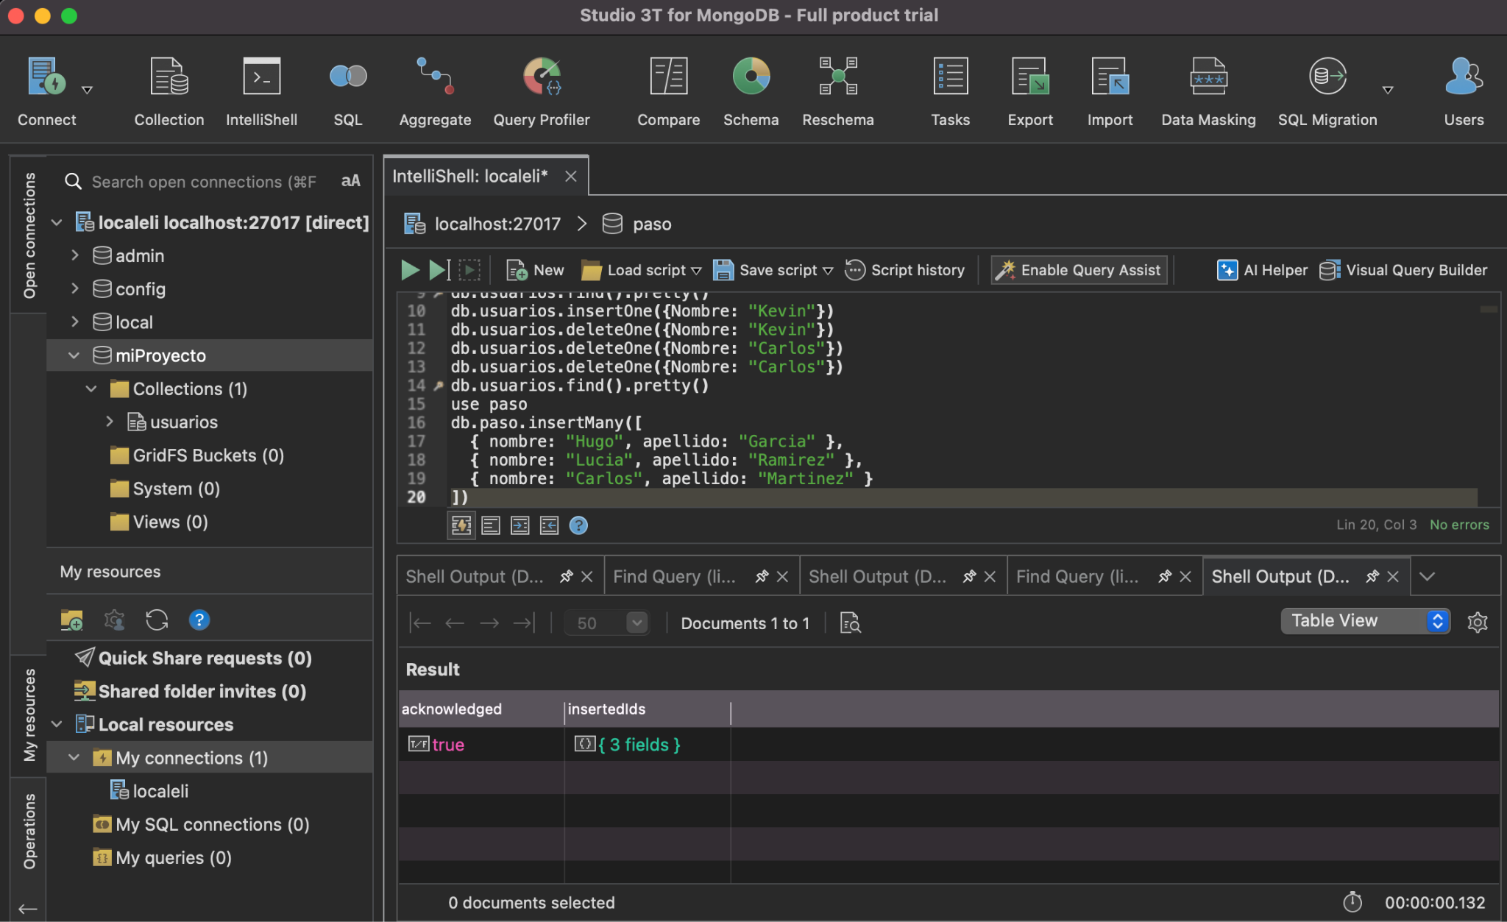

-Se muestran los datos insertados:  
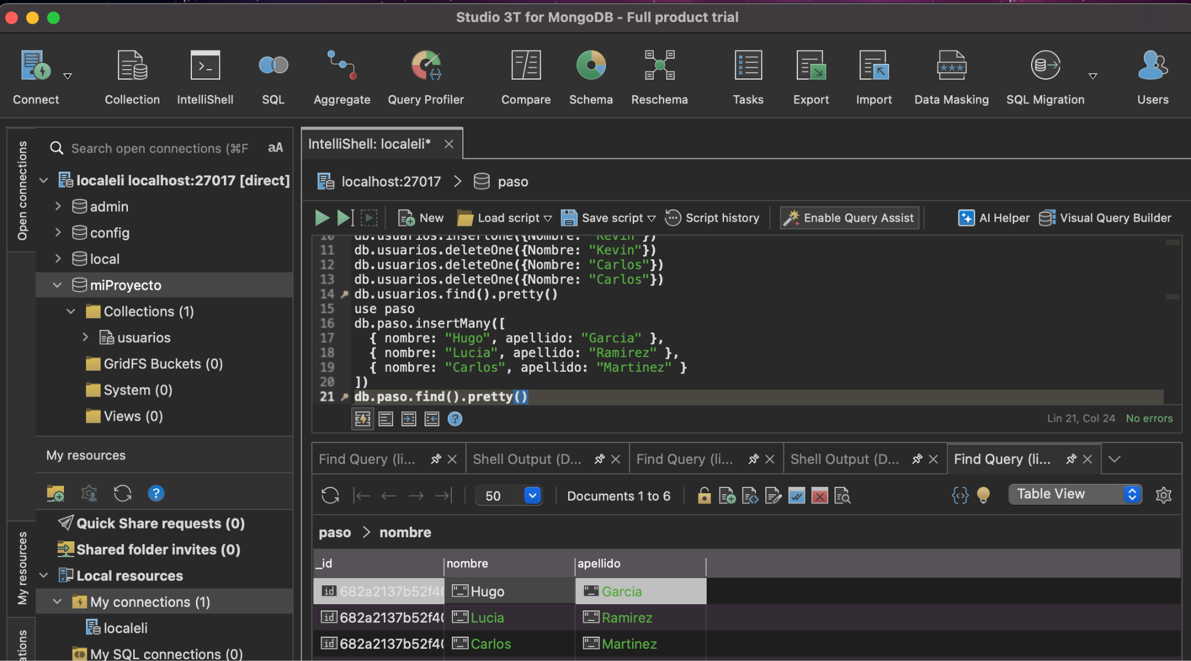

-Vemos los índices existentes en la colección:  
  
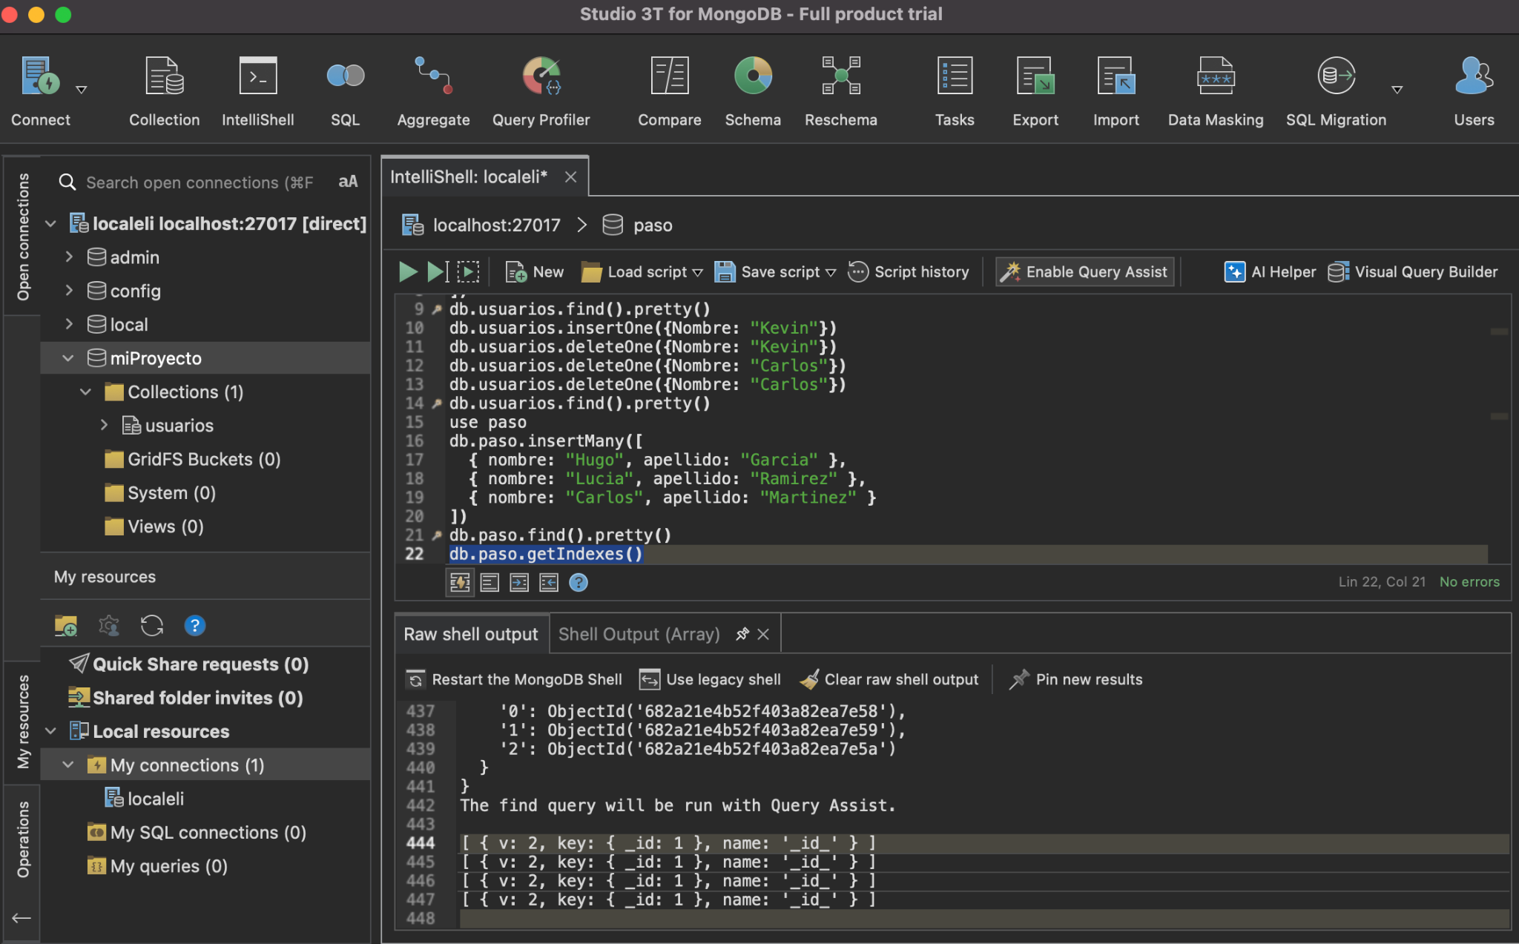

-Se crea un índice en el campo “apellido”: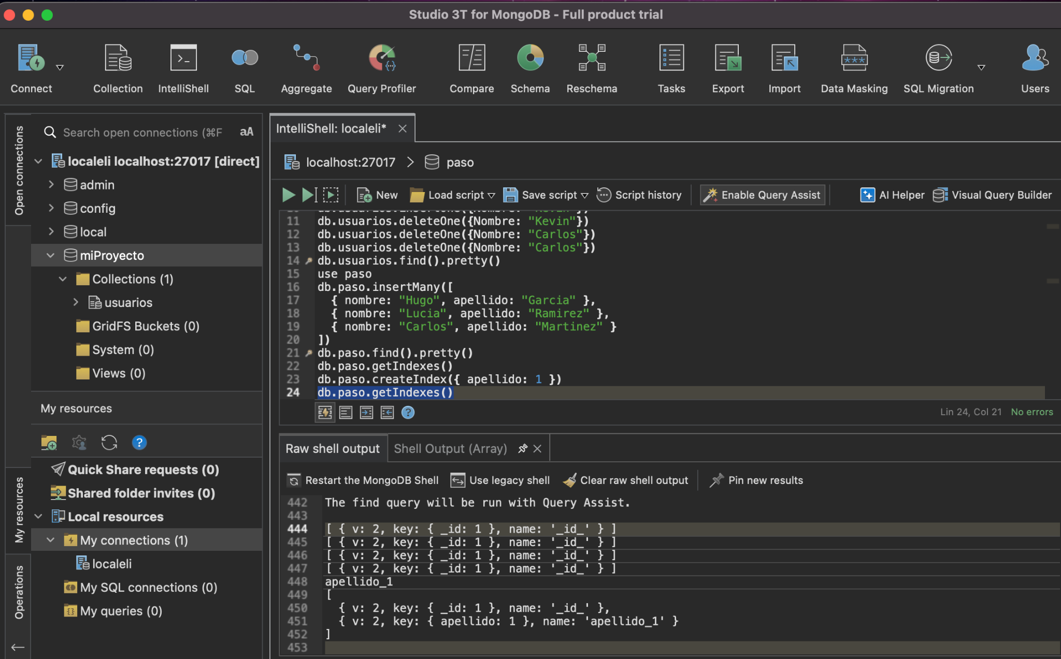

-Creamos índice único en otra colección:  
  
Insertamos datos, creamos índice en el campo de correo:  
  
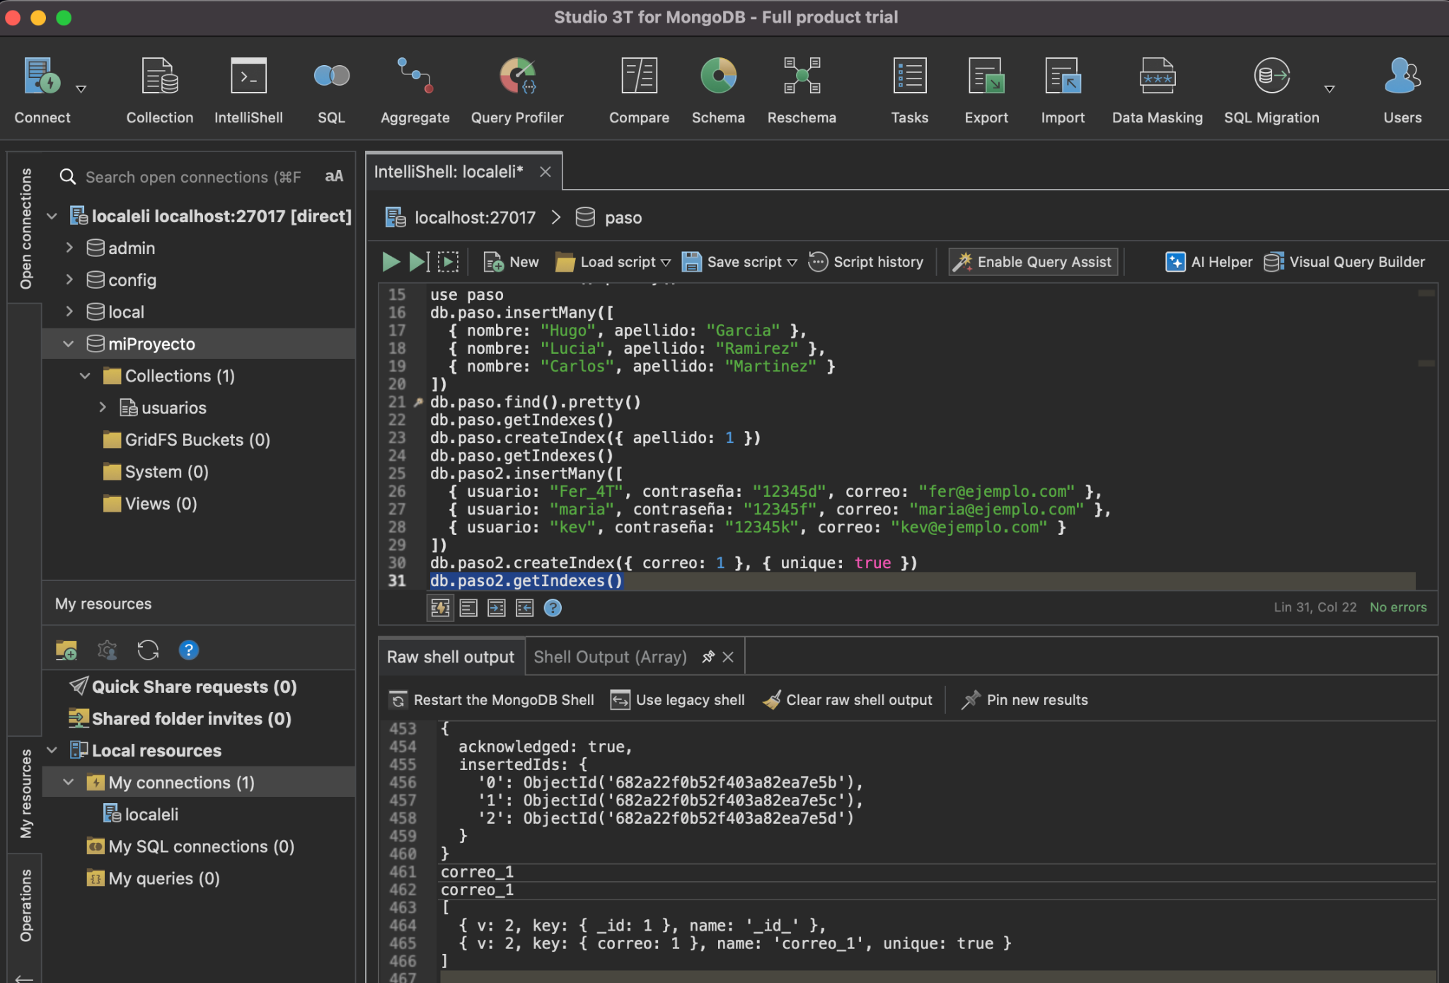

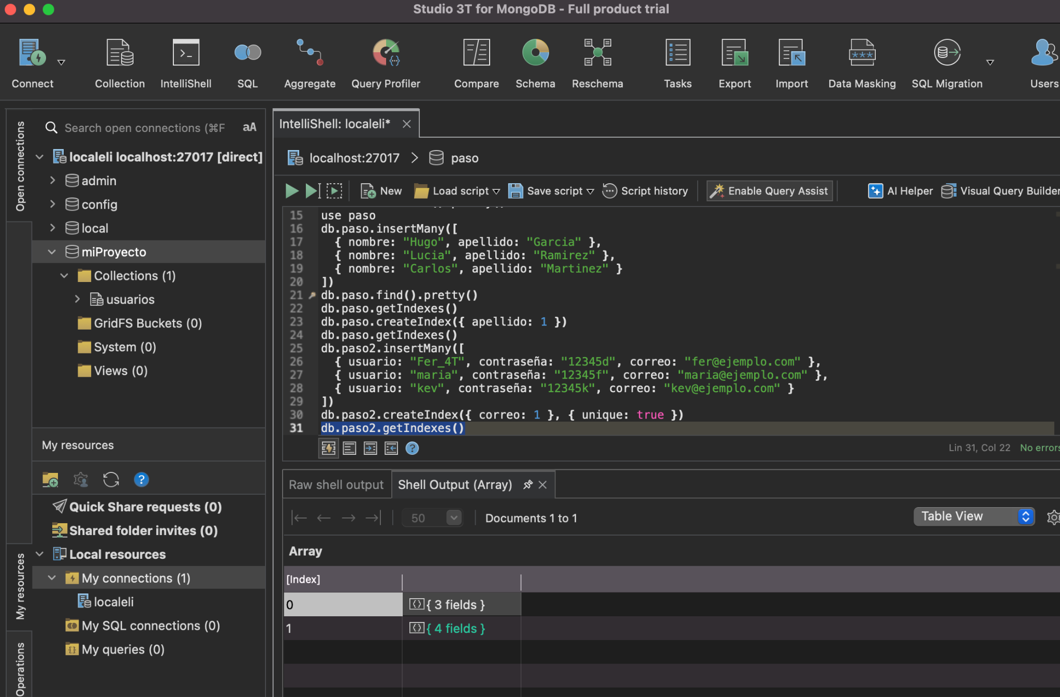

Creamos índice en segundo plano:  
  
Cambiamos la base de datos y colección, insertamos múltiples documentos en la colección de ejemplo, creamos índice en segundo plano en campo nombre y hacemos lo mismo en campo fecha:

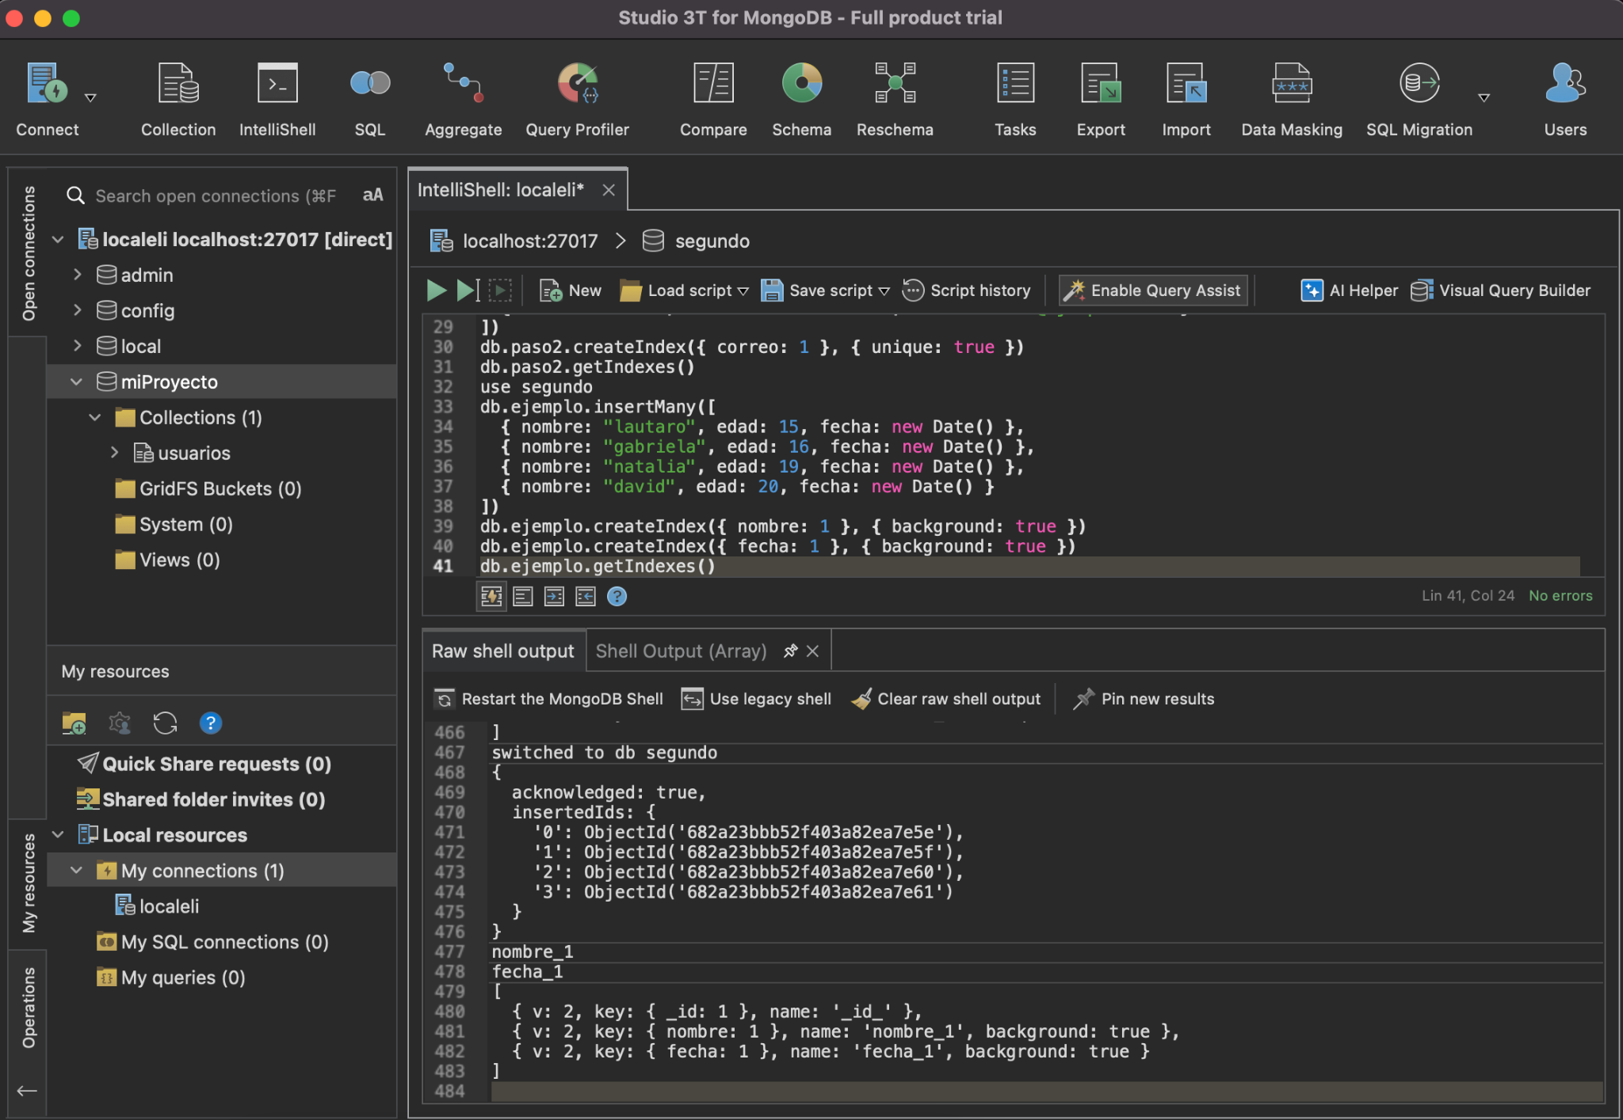

Creamos index:  
  
